**מפרט טכני**

רקע ומשמעות של מוצג מוזיאוני: טיל אוויר

רקע מדעי:

המוצג מדגים את עקרון הפעולה של טיל אוויר, המבוסס על חוקי הפיזיקה של לחץ ואנרגיה. הטיל פועל באמצעות שינוי בלחץ האוויר בתוך בקבוק, אשר יוצר כוח דוחף שמניע את הבקבוק קדימה. זהו עיקרון פשוט אך יעיל, הממחיש כיצד אנרגיה יכולה להפוך לתנועה. המוצג מזמין את המבקרים להבין כיצד שינויים בלחץ האוויר יכולים לייצר אנרגיה ותנועה, ומדגיש את היישומים המעשיים של עקרונות פיזיקליים בעולם האמיתי.

אופן פעולת הטיל:

1. מדחס אוויר: המדחס דוחס אוויר לתוך הבקבוק, מה שמעלה את לחץ האוויר בתוכו.

2. שינוי לחץ: כאשר לחץ האוויר בתוך הבקבוק גבוה מלחץ האוויר מחוצה לו, נוצר כוח דוחף.

3. שחרור האנרגיה: כשהבקבוק משוחרר, האוויר הדחוס פורץ החוצה, ויוצר תנועה בכיוון ההפוך (על פי חוק הפעולה והתגובה של ניוטון).

4. תנועת הטיל: האנרגיה המשתחררת דוחפת את הבקבוק קדימה, בדומה לאופן שבו טיל אמיתי פועל.

שימושים לטילי אוויר ועקרונות דומים:

1. טילים וחלליות: שיגור לוויינים וחלליות באמצעות מנועי רקטות.

2. מערכות הנעה: שימוש בדחיסת אוויר במערכות הנעה של כלי רכב וכלי טיס.

3. נשק אווירודינמי: רובי ציד ורובי צבע הפועלים על עקרון דחיסת אוויר.

4. משאבות וכלים הנדסיים: שימוש בלחץ אוויר להפעלת כלים ומכונות.

5. ספורט ואתגרים: שימוש בטילי אוויר בפעילויות ספורטיביות ובניסויים מדעיים לימודיים.

המוצג מדגיש את החשיבות של הבנת עקרונות פיזיקליים בפיתוח טכנולוגיות מודרניות.

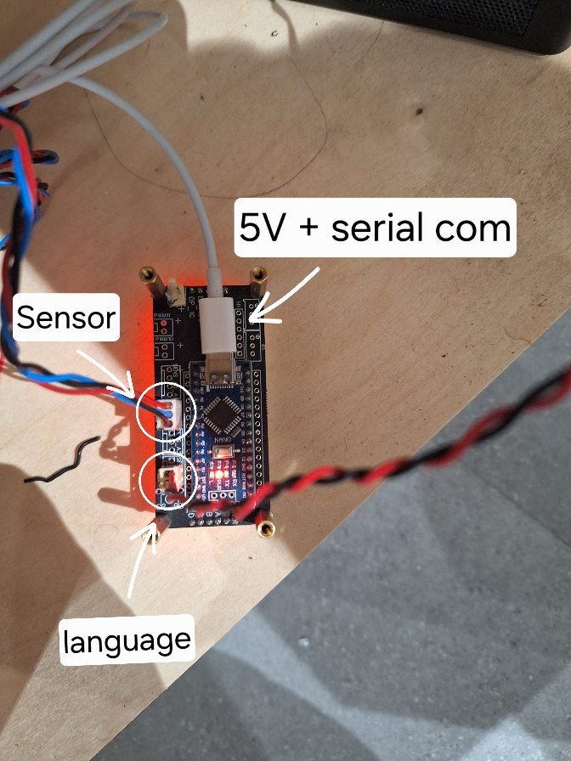להלן הכרטיס ששולט על הטיל אוויר:

חיבורים:

* **Language**: החלפת שפה בעזרת לחצן
* **Sensor**: חיבור לחיישן שקורה את לחץ האוויר שמחובר לצינור אוויר
* **5V + Serial Com:** המחשב מספק מתח לארדואינו וגם מקבל את ה-Data מהארדואינו בעזרת התקשורת הסריאלית.

בתמונה הבאה יופיעו החיבורים למחשב:

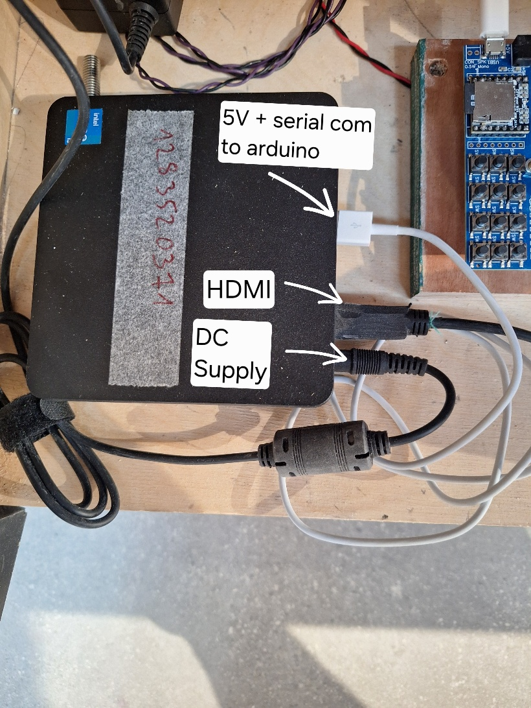

ניתן לראות פה 3 חיבורים:

* **DC Supply:** הספקת מתח למחשב
* **HDMI**: חיבור למסך
* **5V+Serial Com**: הספקת מתח לארדואינו וקבלת הודעות מהארדואינו למחשב דרך התקשורת הטורית שמעובדים בעזרת פייתון.

הסבר לכיול לחץ אוויר בארדואינו

כדי למדוד את לחץ האוויר בבקבוק השתמשנו בחיישן XXXXX שממיר את הלחץ למתח חשמלי אנלוגי. בעזרת פונקציית analogRead של ארדואינו ניתן לקרוא את המתח כך שמקבלים מספר בין 0 ל-1023(1023 מייצג 5V ו-0 מייצג 0V). כדי להמיר את המספר המתקבל מהחיישן ל-kPa שהם יחידות של לחץ אוויר נצטרך לדעת 4 פרמטרים:

* MIN_PRESS_V
* MIN_PRESS_P
* MAX_PRESS_V
* MAX_PRESS_Pֹ

1.כשאין לחץ

* ערך שמוציא ה-SensorValue לתוך MIN_PRESS_V
* MIN_P = 0ֹ_PRESSֹֹ

2.כשהלחץ הוא מקסימלי (לחסום את הפיה עם האצבע)

* ערך שמוציא ה- SensorValue לתוך MAX_PRESS_V
* ערך שמוציא השעון לתוך MAX_PRESS_Pֹֹ ביחידות של [KPa]

עם השעון אינו מכויל ל-0.12MPa שזה אומר --> 120kPaאו 1.2atm אז צריך לשנות את הלחץ בעזרת הווסת שנמצא על הצינור.

לאחר מכן מכניסים את כל הפרמטרים לפונקציית map שממירה את כל התחום ל-kPa. מכניסים את הערך ל-Serial.println כך שנוכל לעבד את המספר מהארדואינו למחשב עם Python.

כדי להמיר מלחץ ביחידות פסקל ליחידות אטמוספריות הנוסחה היא:

$$P_{atm}=\frac{P_{Pa}}{101,325}$$

כדי לחשב את האנרגיה שמייצרת לחץ האוויר הנוסחה היא:

$$E_{J}=101,325 ⋅ (P_{atm}+1) ⋅ V⋅lan(P_{atm}+1)$$

נוסחה זו לוקחת בחשבון את לחץ האטמוספרה ומוסיפה אותה לאנרגיה הכוללת.   
V הוא נפח הבקבוק.

כדי להמיר את האנרגיה לקלוריות הנוסחה היא:

$E_{cal}=\frac{E_{J}}{4.184}$

מדחס אוויר

המדחס עובד ב-220V והוא מחובר ל:

* ווסת לשינוי לחץ האוויר
* לשעון לקריאת הלחץ
* לחיישן לקריאת לחץ אוויר בעזרת הארדואינו.

כאשר כל ההתקנים מחוברים בטור.

תמונה